tranzistora T_{u}. Na ovaj način je postignuto da trajanje kvazistabilnog perioda T₂ ne zavisi od visokog izlaznog nivoa tajmera koji je zbog zavisnosti od Vj,_{e} temperaturno osetljiv. Takođe kvazistabilni period je skoro neosetljiv na promene napona napajanja pa je frekvencija izlaznog signala stabilna. Astabilni multivibrator realizovan na ovaj način prikazan je na slici 4.5.

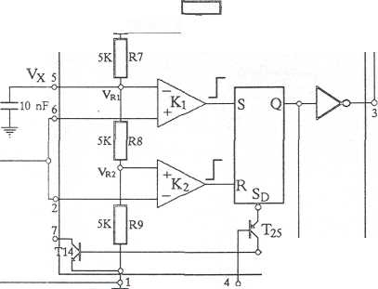
Vcc
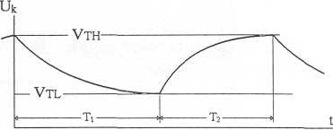
89VCC
555
Uiz
U_{i2}
VOL
V_{0H}

Slika 4.4 Astabilni multivibrator realizovan tajmerom 555
Velika ulazna otpornost komparatora omogućava da se za R mogu uzimati vrednosti u granicama od nekoliko stotina oma do nekoliko Mfi. C može imati vrednost od stotinak pF do stotinak jj.F.
Pri pražnjenju, od početne vrednosti Vth do Vtl, napon na kondenzatoru teži ka V_{ces}, koliko tranzistor Ti4 drži na pinu 7. Vremenska konstanta pražnjenja određena je samo otpornikom R\. Struju punjenja kondenzatora obezbeđuje baterija V_{cc} a vremenska konstanta punjenja zavisi is od R\ i od R₂, tako da se za trajanje kvazistabilnih stanja dobija

_{n} n i Vces ~ VTH _{n} _{D} , V_{ces} -
~ V_{cc}/3
CR₂\n— — = CR₂\n-
V -V-
^{v} ces ^{Y}
TL
CR₂ln2
(4-

f
T₂ =
_{c}/3
Primećujemo da se za odnos trajanja kavazistabilnih perioda dobija
R₂)ln2
(4.9)

R₂
(4.10)

Kolo je nesimetrično i promenom otpornosti R₂ menjaju se trajanja oba kvazistabilna perioda. Me-đutim ako se paralelno sa R₂ postavi i dioda sa anodom ka pinu 7, T₂ zavisi samo od R\. Tada se T\ i T₂ regulišu nezavisno pa se može ostvariti ^ > 1 kao i ^ < 1. Odnos R₂/Ri može da bude regulisan u širokim granicama tako da je generator izrazito nesimetričan.
Za R₂ = 0 kolo radi ali izraz (4.8) više ne važi. Dok se kondenzator prazni (F_{cc}/3 < Uk < 2F_{cc}/3) zbog visokog napona na kolektoru tranzistor Tu radi u aktivnoj oblasti a napon na njemu se menja po zakonu

= V_{cc} - /3I_{bU}Rl ~
2V_{r},
(4.11)

sve dok se ne spusti na vrednost Uk = Vtl — V_{cc}/3 odakle se dobija
V_{cc} - 3/3/614 iži
(4.12)

